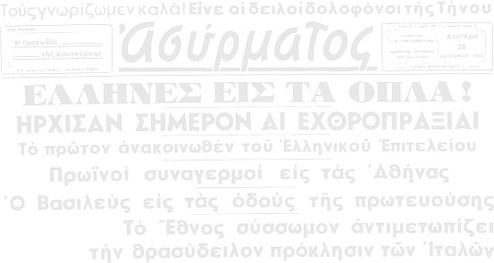

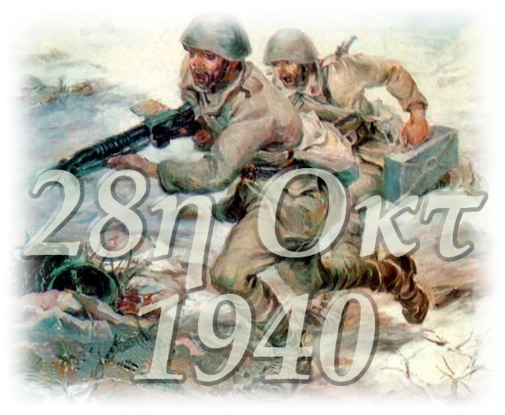
2ο Γυμνάσιο Ν.Ψυχικού
Πρόγραμμα γιορτής

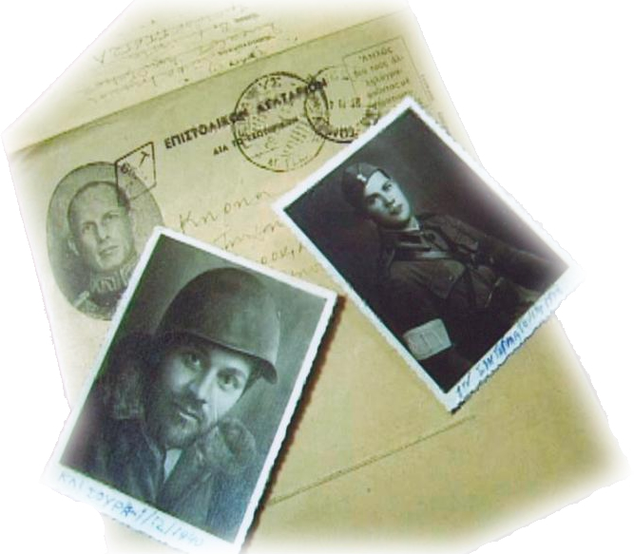

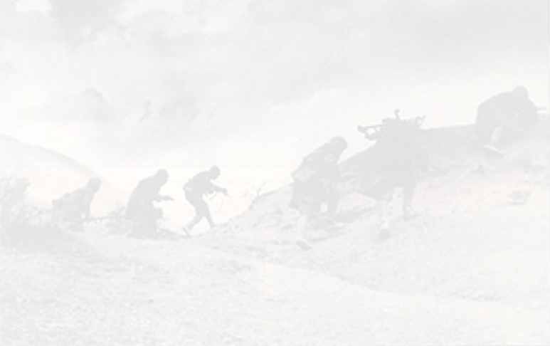
……………………………………………………………

……………………………………………………………

……………………………………………………………

……………………………………………………………

……………………………………………………………

……………………………………………………………

……………………………………………………………

……………………………………………………………

……………………………………………………………

……………………………………………………………

……………………………………………………………

……………………………………………………………

……………………………………………………………
Πρόγραμμα Γιορτής
«Αν ήμουν μαθητής στην Ελλάδα του 1940..»

Έναρξη

- Ανάγνωση πρακτικού
- Παράδοση σημαίας
- Αριστεία – Έπαινοι
- Τραγούδι από χορωδία: Ποιος τη ζωή μου
- Βίντεο
- Τραγούδι από την χορωδία: Αρνιέμαι
- Βίντεο
- «Ξυπόλητοι Άγγελοι», Γιάννη Ρίτσου από τη μαθήτρια Αΐντα Μαρινάκη
9. «Μητέρες του 40» από τη μαθήτρια Ζωή Τσατσάκη

10. «28^{η} Οκτωβρίου», Γ. Σεφέρη από τη μαθήτρια Διονυσία Πρεβόλη
11. Τραγούδι από τη χορωδία: Ηπειρώτισσες
12. Τραγούδι από τη χορωδία: Γυρίζω τις πλάτες μου στο μέλλον
13. «Η άλλη όψη του πολέμου» από το «Ημερολόγιο του Πολέμου», Βασίλειου Μητροκόλλια από τον μαθητή Θανάση Τριανταφύλλου
14. Βίντεο
15. Βίντεο

Μαθητές στην Ελλάδα του 2013
Δημήτρης Σγούτζος
Πηγή Τραντά

